V Международный конкурс междисциплинарных исследовательских проектов школьников «Древо жизни»

Судьба семьи в судьбе страны: история немецкой семьи Ремхе

исследовательская работа (история)

Автор:
Ремхе Мария Алексеевна,
11класс, МАОУ «Лицей №77»,
Руководитель:
Сумарокова Ирина Викторовна,
учитель высшей категории
МАОУ «Лицей №77 г.Челябинска».

Челябинск, 2023

Введение
Наша семья является потомками этнических немцев, и потому история и судьба немцев России неразрывно связана с историей нашей семьи.
История немцев России очень длинная и непростая. На протяжении многих столетий немецкий народ не только помогал развитию России, но и то и дело ущемлялся в своих правах, , подвергался гонениям. Одним из самых сложных периодов в истории российских немцев была первая половина ХХ века, период Первой и Второй мировых войн, когда Россия и Германия находились в противостоянии друг к другу, из-за чего практически весь ХХ век немецкий народ в России был, мягко говоря, не в почете. Между тем, российские немцы немало сделали для нашей страны, в том числе в годы Великой Отечественной войны. Многим несправедливо пришлось пройти через тяжелейшие испытания, которые отразились на жизни и их потомков.
Мы считаем, что сегодня, когда конфронтация между странами прошла, молодое поколение должно знать, какую роль российские немцы сыграли в истории развития России и как непросто им пришлось в военные годы только лишь из-за своей национальности. С некоторых пор стала появляться художественная литература, посвящённая российским немцам. Например, роман о жизни поволжских немцев Гузели Яхиной «Дети мои», который в том числе натолкнул нас на проведение этого исследования.
Цель, которую мы перед собой поставили в исследовании: изучить историю немцев в России через призму судьбы моей семьи Ремхе.
Задачи, которые необходимо решить для реализации цели:
- изучить историю и причины эмиграции немцев в Россию;
- проанализировать, какую роль сыграли немцы в российской истории;
- изучить отношение государства и коренного населения к проживающим на территории России немцам на протяжении истории;
- проследить судьбу семьи Ремхе в России на разных этапах истории на основании документов и воспоминаний.
Объект исследования: история немцев в России в контексте исторических событий.
Предмет исследования: история немецкой семьи Ремхе в России.
Гипотеза: эмигрировавшие немцы внесли значительный вклад в историю России и не смотря на тяжелые испытания из-за своей национальности, заслуживают уважения и признания их заслуг.
Методы исследования: изучение научной, научно-популярной, справочной литературы, интернет-ресурсов, архивных материалов семьи, интервьюирование.
Фактический результат работы может быть использован на занятиях по истории России и во внеклассной работе, а также может представлять интерес для широкого круга читателей, интересующихся историей своего немецкого рода.
Глава 1. История семьи Реймхен. Первые упоминания о моих предках в России
Слово «немец» на Руси означало «немой». Так называли иностранцев, которые не знали русского языка. Но сложилось так, что большинство выходцев из Европы оказались уроженцами германских земель, и со временем их в нашей стране стали называть немцами.
Самый массовый период эмиграции немцев в Российскую империю произошел в годы царствования Екатерины II. Границы империи вследствие победоносных войн с Турцией продвинулись далеко на юг ̶ до северных берегов Черного и Азовского морей. Екатерина сделала ставку на иностранцев. 4 декабря 1762 г. Она издала Манифест, приглашавший граждан европейских стран пожаловать в степные владения Российской империи. Однако документ не возымел действия, и 22 июля 1763 г. Екатерина издаёт новый Манифест, в котором перечислялись привилегии и льготы для приезжих: свободный выбор места поселения, свобода вероисповедания, самоуправление, освобождение от податей, налогов и всякого рода повинностей. Льготные условия вызвали интенсивный приток колонистов. В основном прибывали немцы из Пруссии. До Екатерины II привлечения немцев в Россию не имели вида водворения. На приехавших в Россию иностранцев не смотрели как на своих подданных. Именно со времён Екатерины Великой начинается для немцев качественно новый этап их истории в России.
Через сто лет после обнародования Манифеста 1763 г. в Российскую империю приехали мои далёкие предки ̶ семья Реймхен. Они прибыли из земли Гессен (восточная Пруссия) в Малороссию, в колонию Раундвайзе Мариупольского уезда Екатеринославской губернии (ныне г. Луганск, Украина).
Католики, лютеране и меннониты тогда селились в разных местах, поскольку представление о правильности образа жизни у каждого было своё. Мои предки были меннонитами. Семья была большая, детей было много. Один из них ̶ Людвиг Реймхен, о нем есть запись в книге колонистов.
Благодаря характерной для немцев педантичности и порядку, до наших дней дошли подробные сведения об их жизни, записанные в различных документах ̶ данных переписи, судовых записях, метриках церковных приходов и т.п., и собранные в книгах колонистов. Например, мы можем узнать о том, сколько и какие деревья были на территории колонии, кто и какие газеты и журналы выписывал, сколько детей было в семьях. Из этих документов моя семья смогла узнать о своих предках.
Широкое применение капиталистических методов хозяйствования привело к созданию крупных, успешных хозяйств и немцы-землевладельцы заняли ведущее место в экономике южных районов России. На Волге и Украине возникли сотни промышленных предприятий, владельцами которых были граждане немецкой национальности.
Немцы России свободно исповедовали свою религию, развивали культуру, во всех поселениях действовали школы на немецком языке, выходили газеты.
Но в 80-х годах XIX века отношение к немцам резко меняется в худшую сторону. Их уравнивают с русским населением, льготы отменяются, вводится воинская повинность, преподавание в школах переводится на русский язык. Некоторые колонисты, у которых не оборвалась связь с родиной, уезжают из страны. Иммиграция немцев в Россию прекращается, но они начинают принимать активное участие по внутрироссийском миграционном движении на многоземельные южные и восточные окраины империи.
В 1905 г. сын Людвига Реймхен – Адам Людвигович Реймхе (при переезде буква «н» в фамилии пропала) со своей семьёй покинул с. Раундвайзе и отправился в Сибирь, где в селе Алексеевка Москаленского района Омской губернии создается поселение меннонитов. Там они остались жить.
Приближался 1914 год, и в это время мой прапрадедушка Иван Адамович Реймхе (один из сыновей Адама Реймхе) проходил службу в армии. Там его застала Первая мировая война, а потом и Революция 1917 г.

Глава 2. Судьба немцев в начале Советского периода
После революции 1917 г. в истории немцев наступает новый период.
В стране идет Гражданская война. В Крыму ̶ барон Врангель, в Украине ̶ Махно, а в Сибири ̶ Колчак, и везде немецкое население их поддерживало.
Так случилось, что мой прапрадед воевал на стороне Колчака. Это потом сыграет немаловажную роль в судьбе семьи.
В конце октября 1917 года к власти приходят большевики. Теперь немцы автоматически становятся гражданами Российской Советской Республики, а с основанием СССР в 1922 году – гражданами Советского Союза. Их правовой статус не отличался от лиц иных национальностей.
В 1918 году была провозглашена «Трудовая коммуна немцев Поволжья», которую в 1924 году преобразовали в Автономную Советскую Социалистическую республику немцев Поволжья. Это была первая республика новой России ̶ РСФСР, которая входит в новое государство: СССР.
«Военный коммунизм» стал экономической политикой советской власти. Сюда входили первые крупные этапы коллективизации сельского хозяйства. Эта принудительная политика с её неурожаями привела сельское население к голоду таких масштабов, что зарубежные страны организовали помощь голодающим. Немецкие крестьяне, сопротивлявшиеся – как и другие –
насильной конфискации скота и зерна большевистскими комиссарами, подвергались жестким насильственным мерам и наказаниям.
«Новая экономическая политика» 1921 г. дала некоторые облегчения на несколько лет, допустив частное хозяйствование. Немцы, по своему характеру всегда тяготели к индивидуализму. Их хозяйства, как правило, были крепкими. Эти люди умели и любили трудиться. Поэтому в новую волну притеснений очень многих немцев причислили к кулакам. Началась новая волна эмиграции немцев за границу в Америку. Поскольку немцы были очень старательные работники, уменьшение их численности вело к спаду экономики. Это беспокоило власть.
С 1934 по 1939 годы немцы еще сильнее пострадали от сталинских чисток. В Германии к власти приходит Гитлер и по мере обострения отношений между странами ухудшалось отношение к советским немцам. Среди них стали искать заговорщиков и шпионов.
Так, в 1936 году отца моего прапрадеда, Адама Людвиговича Реймхе, который работал сторожем в колхозе, расстреляли.
Прапрадед Иван Адамович со своей женой Каролиной и детьми решили уехать на новое место в Таджикистан (Приложение №5). Он понимал, что ему припомнят службу в армии Колчака. Но и там его нашли. В 1937 году его арестовали и расстреляли. На руках у его жены осталось шестеро детей.
Прапрабабушка, как могла, старалась их воспитывать и учить. В 1938 году мой прадед Иван Иванович Ремхе поступил на курсы зоотехников, через год окончил их и поступил на работу в колхоз «Большевик» (Приложение №1,7). Там разводили лошадей для армии Буденного. В Таджикистане семья прожила до начала войны (Приложения № 2-4,7).

Глава 3. Великая Отечественная война в судьбе семьи Реймхе
Нападение фашистской Германии на СССР ввергло советских немцев в бездну неисчислимых страданий и бедствий. Война с Германией принесла для немцев ликвидацию национальной государственности, полное бесправие и лишение всех человеческих и гражданских прав.
В августе 1941 года выходит Указ о ликвидации республики немцев и переселении их в Сибирь, на Урал, в Казахстан. Сотни тысяч женщин и детей, стариков, были сорваны с родных мест и переброшены в дальние необжитые места, а мужчины мобилизованы в трудовые лагеря.
Но и этого для тех, кто направлял курс государственного корабля, казалось недостаточным. 7 октября 1942 г. Госкомитет принимает постановление «О дополнительной мобилизации немцев для народного хозяйства СССР». Это один из самых трагических документов в истории. В нем содержалась директива: «Дополнительно мобилизовать в рабочие колонны на все время войны всех немцев мужчин в возрасте 15-16 лет и 51-55 лет включительно…». Авторы постановления обрекли на мобилизацию в рабочие колонны на все время войны также и женщин-немок в возрасте от 16 до 45 лет включительно. Освобождены от мобилизации были только беременные и имеющие детей в возрасте до 3-х лет. Дети старше трехлетнего возраста, разъяснялось в документе, «передаются на воспитание остальным членам данной семьи». При отсутствии других членов семьи, кроме мобилизуемых, дети передаются на воспитание ближайшим родственникам или немецким колхозам». ГКО обязал местные Советы депутатов трудящихся «принять меры к устройству остающихся без родителей детей мобилизуемых…» и установил уголовную ответственность немцев «как неявку по мобилизации на призывные или сборные пункты, так и за самовольное оставление работы или дезертирство из рабочих колонн…».
Это бесчеловечное постановление раскололо немецкие семьи (в каждой семье было, как правило, по 6-8 детей), разорвало родственные связи: отцы, мужья, братья оказались на все время войны в полной изоляции в рудниках и шахтах Сибири и Казахстана; матери, жены и сестры – на предприятиях нефтехимической и горной промышленности Сибири; дети ̶ сироты при живых родителях, в лучшем случае – на попечение родственников преклонного возраста, в худшем – в детских домах при колхозах. Многие малыши погибли от недоедания и болезней. В нищете, унижении, тесноте лагерей огромное число трудармейцев умерло от голода и отчаяния, холода и непосильной работы.
Российских немцев как опасный «спецконтингент» разбросали по всей стране: Алтайский и Красноярский края, Омская и Новосибирская, Челябинская и Кемеровская, Иркутская и Читинская области, Казахская и Узбекская, Киргизская и Таджикская союзные республики. В рудниках и лесоповалах, на фабриках и заводах российские немцы вместе со всем народом самоотверженным трудом укрепляли обороноспособность страны, обеспечивали победу над фашистской Германией.
Всё это испытала на себе и семья моего прадеда. Из воспоминаний брата моего прадеда Генриха (Андрея): «Отлично помню 15 апреля 42-го ̶ теплый, яркий, весенний день, когда нас погрузили в теплушки и повезли ̶ тягостно, медленно, голодно…».
Моему прадеду Ивану было 22 года, а его брату ̶ 17 лет, их привезли в Челябинск. Осенью того же года у моей прапрабабушки Каролины забрали младшую дочь Эмму семи лет и сына Кондрата одиннадцати лет в детский дом, а её с двумя старшими дочерями Еленой и Лидией посадили в вагоны и привезли в г. Копейск. Там они работали в шахте.
С началом войны на Южном Урале были размещены десятки крупных заводов и предприятий, эвакуированных из западных регионов СССР. К тому же руководство страны постановило в срочном порядке, буквально в чистом поле на окраине Челябинска, воздвигнуть металлургический комбинат и организовало трудовой лагерь.
Дабы не возникло неопределенного диссонанса в обществе, была придумана система, в которой все граждане, определенные в ИТЛ (исправительно-трудовой лагерь), не числились заключенными, а были «призваны» на трудовую службу. Так была сформирована «Трудармия». Призывников номинально проводили через военкоматы, но вместо оружия в руки вкладывали лопаты, кирки и прочие инструменты, с помощью которых сотни тысяч советских граждан должны были отдать долг Родине, о котором еще несколько месяцев назад они и не подозревали. Впрочем, статус трудармейца мало чем отличался от заключенного или военнопленного. Жил «спецконтингент» в бараках, по периметру была выставлена охрана, пайка была минимальна, а условия труда близки к рабским. За любые повинности – наказание; за трудовые подвиги и титанический труд – право на внеочередное свидание и двойной паек. Единственным отличием от заключенных и пленных было то, что трудармейцам выплачивали жалование, правда большую часть забирали обратно на различные нужды от государственных займов до компенсации за коммунальные услуги и обеспечение питанием.
Прибывших в Челябинск советских немцев поместили в лагерь, созданный специально для строительства металлургического комбината – «Бакаллаг» (Приложение № 8). Мой прадед с братом Генрихом находились там до 1944 года, а дальше судьба их развела навсегда, больше они никогда не встретились. Генрих попал в больницу, а после его перевели на лесозаготовки в Нижний Тагил. Моего прадеда отправили в тюрьму посёлка Потанино. Сестре Эмме повезло ̶ она попала с детским домом в г. Коркино, откуда её позже забрала сестра Лидия. Судьба младшего брата, Кондрата, неизвестна до сих пор (Приложение №6,9).
До конца войны мой прадед будет содержаться в тюрьме поселка Потанино вместе с пленными немцами и финнами. С родственниками связь наладится только после войны.
Глава 4. История семьи Реймхе в послевоенные годы
Закончилась война, но выходит постановление, в котором говорится о том, что немцы не имеют права без разрешения спецкомендатуры покидать район спецпоселения. Так поселок Потанино стал спецпоселением. Ещё год после окончания войны прадед Иван находился в тюрьме, только содержание стало более лояльным и его отпускали в поселок помогать местным жителям. Их в основном составляли вдовы и одинокие женщины с детьми, пожилые люди.
Так он познакомился с моей прабабушкой Марией. Её муж погиб на войне, и она жила одна с двумя маленькими детьми. В 1948 году прадеда освободили из тюрьмы, и они стали жить вместе.
В 1948 году выходит Указ, по которому депортированные народы, в том числе немцы, переселены в отдаленные районы Советского Союза… навечно, без права возврата их к прежним местам жительства. За самовольный выезд из мест обязательного поселения устанавливается уголовная ответственность – 20 лет каторжных работ.
Урал становится новой родиной моего прадеда, его сестер и матери. От больших переживаний, связанных с потерей детей, мать прадеда попала в психлечебницу и умерла в 1948 году. Сестры Лидия и Елена работали на шахтах Коркино и Копейска. Судьба всех сестёр сложилась счастливо. У них у всех сложились семьи. Позже Лидия и Эмма восстановились в своей меннонитской вере и уехали в г. Фрунзе (Ош). К тому времени там осталась единственная в СССР община немцев-меннонитов. В 1990-х годах они с семьями уехали на постоянное место жительства в Германию.
Брат Генрих вернулся в Омскую область, в те места, где он родился, но о том, что он выжил, мы узнали из архивного дела моего прадеда и из статьи в газете немцев Сибири (Приложение №9). Прадед пытался найти своего брата, но тогда это было не так просто. Брат сам сделал запрос в ГУВД в 2001 году, но было уже поздно, прадед к тому времени умер. Он единственный носит фамилию Реймхе, потому что у моего прадеда из-за ошибки в документах фамилия стала Ремхе.
У моего прадеда Ивана Ивановича родилось четверо детей (Приложение №8). Иван Иванович Ремхе работал в шахте забойщиком, потом слесарем на Потанинском кирпичном заводе. Был передовиком производства, его фотография висела на доске Почета.
В 1949 году родился мой дедушка Леонид, но Ремхе он стал в 16 лет, когда пошел получать паспорт. Его отец, пройдя через жернова системы, не хотел, чтобы страдали его дети. После войны не хотел, чтобы детей обзывали фашистами, не хотел для них своей судьбы и репрессий. Работница в паспортном столе убедила его в том, что настали другие времена, и то, что было, уже не повторится. После этого прадед всем своим детям (трем сыновьям и дочери) дал свою фамилию. Я считаю, что в этом заключен глубокий смысл всех переживаний и боли, которые выпали на годы его молодости.
В девяностые годы у многих российских немцев остро стал вопрос ̶ остаться в России или уехать в Германию. Прадед не поддержал решения сестёр об эмиграции и сказал своим детям, что там они будут людьми второго сорта. Он считал, что у него нет другой Родины, кроме России. Здесь родились и жили его родители, его братья и сёстры. Здесь он родился, вырос, трудился, родились его дети и внуки, здесь он жил и хотел умереть.
Для семьи Ремхе Южный Урал стал Родиной. Все взрослые члены семьи трудились и трудятся на благо России. Мой дедушка Леонид Иванович Ремхе прошёл свой путь от машиниста тепловоза до преподавателя железнодорожной школы г. Тихорецка. Был заслуженным железнодорожником России, а также членом методического совета РЖД России. У моего дедушки родилось двое сыновей. В 1973 году родился мой папа Алексей и в 1977 году его брат Виктор. Мой папа окончил институт, а его брат пошёл по стопам моего деда.

Заключение
Проведя данное исследование, мы пришли к выводу, что история русских немцев неразрывно связана с историей России и они оказали друг на друга взаимное влияние.
Переселение немцев в Россию является необыкновенным фактом истории. Особенность его в том, что хоть в Россию и приглашались иностранцы разных национальностей (греки, французы и др.), только немцы, которые, казалось бы, совсем не похожи на русских, не только «задержались» в Российской империи на несколько веков, но и чувствовали себя здесь как дома. И это ощущение не смог уничтожить даже жестокий ХХ век.
История немцев в России отличается еще и тем, что в мире найдется очень мало переселенческих общностей, которые смогли не только по-своему организовать свой локальный этнический мир, но и создали при поддержке государства собственную автономию. Ни в одной другой стране у немцев не было своей республики.
Этому предшествовало то, что в экономике и политике России, в ее науке и культуре немцы стали с течением времени занимать важное место, они были своеобразным живым свидетельством, участниками формирования европейской цивилизации, где привлекательной и важной становилась роль России.
Не смотря на тяжелейшие испытания в годы сталинских репрессий и Великой Отечественной войны, российские немцы стойко пережили лишения и верили в то, что справедливость восторжествует.
На примере своей семьи мы увидели, как много сделали для России наши немецкие предки, не смотря на то, что это не их историческая родина, насколько они стойкие духом, сильные, трудолюбивые. Те, кто был незаслуженно подвергнут лишениям и страданиям, но при этом продолжают оставаться гражданами России, любить свою вторую родину, достойны уважения и признания их заслуг.
Я горжусь тем, что во мне есть, хоть маленькая, но часть этого народа. История нашей семьи и история русских немцев – это прядь волос в косе истории России. Это всё одно целое.

Список литературы
Описание книг нескольких авторов
- Герман, А. История немцев России / А. А. Герман, Т. С. Иларионова, И. Р. Плеве – М: Изд-во «МСНК-пресс», 2005, – 415 с.
- История российских немцев в документах (1763–1992 гг.) / Сост. к.и.н. В.А. Ауман, д.и.н. В.Г. Чеботарева. – М., 1993, – 448 с.
- Немцы Казахстана и Сибири: история и современные проблемы развития: материалы Международной научно-практической конференции / гл. ред. И.А. Селезнева; отв. ред. М.Л. Бережнова, С.Р. Курманова, К.Ю. Гизиева. – М.: Институт наследия, 2017. – 198 с.
Описание электронных источников
- Кто мы, российские немцы? – https://rusdeutsche.ru/2017/04/26/kto-my-rossijskie-nemcy/
- Любушкин, А. Челябинский ГУЛАГ / А. Любушкин // Таинственный Урал – https://zen.yandex.ru/media/tainyurala/cheliabinskii-gulag-5a4cdabf57906a261d8d498a
- Нойфельд, К. Из истории Российских немцев / К. Нойфельд // Museum für russlanddeutsche Kulturgeschichte – https://www.russlanddeutsche.de/ru/rossijskie-nemtsy/istoriya/iz-istorii-rossijskikh-nemtsev.html

Приложение №1. Фото Ивана Ивановича Ремхе

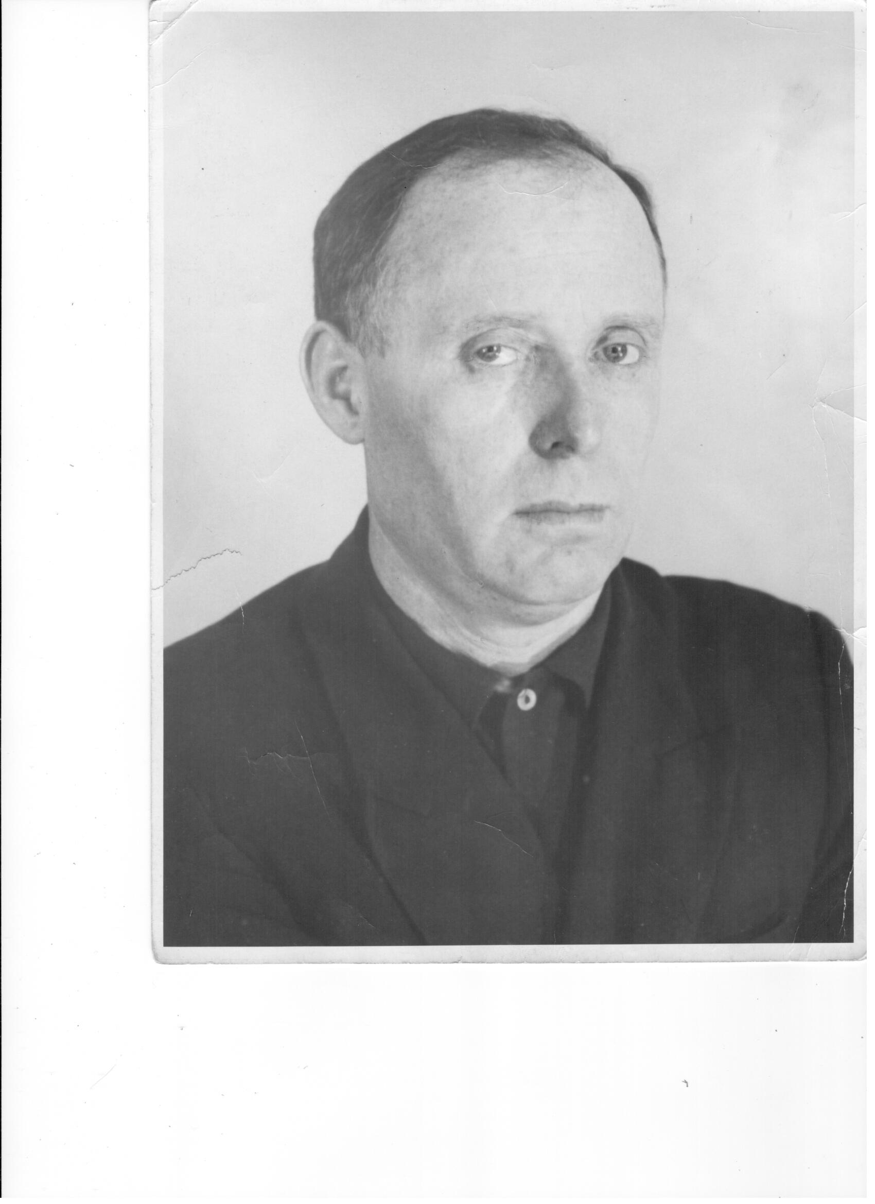

Приложение №2. Ответ на запрос о предоставлении архивных копий из личного дела выселенца Ремхе И.И.
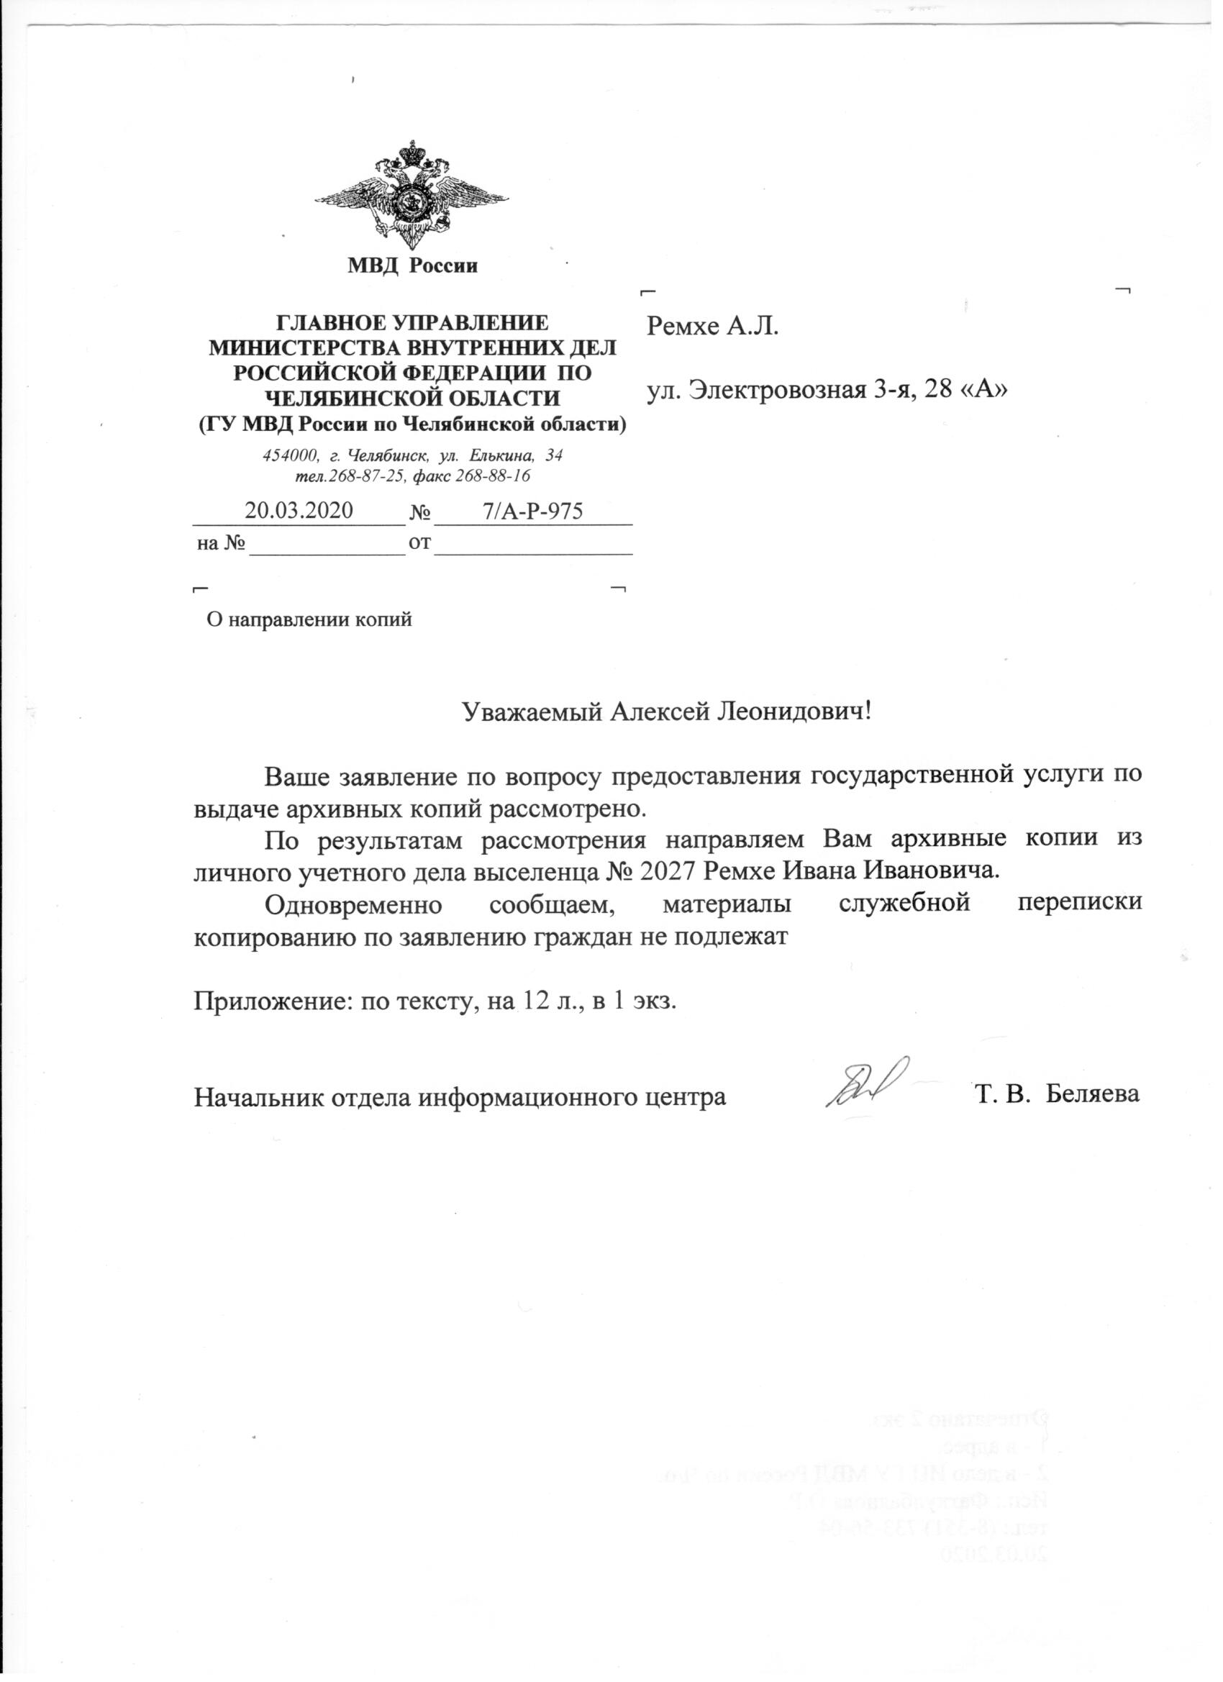

Приложение №3. Анкета Бакаллаг Ремхе И.И. Стр. 1

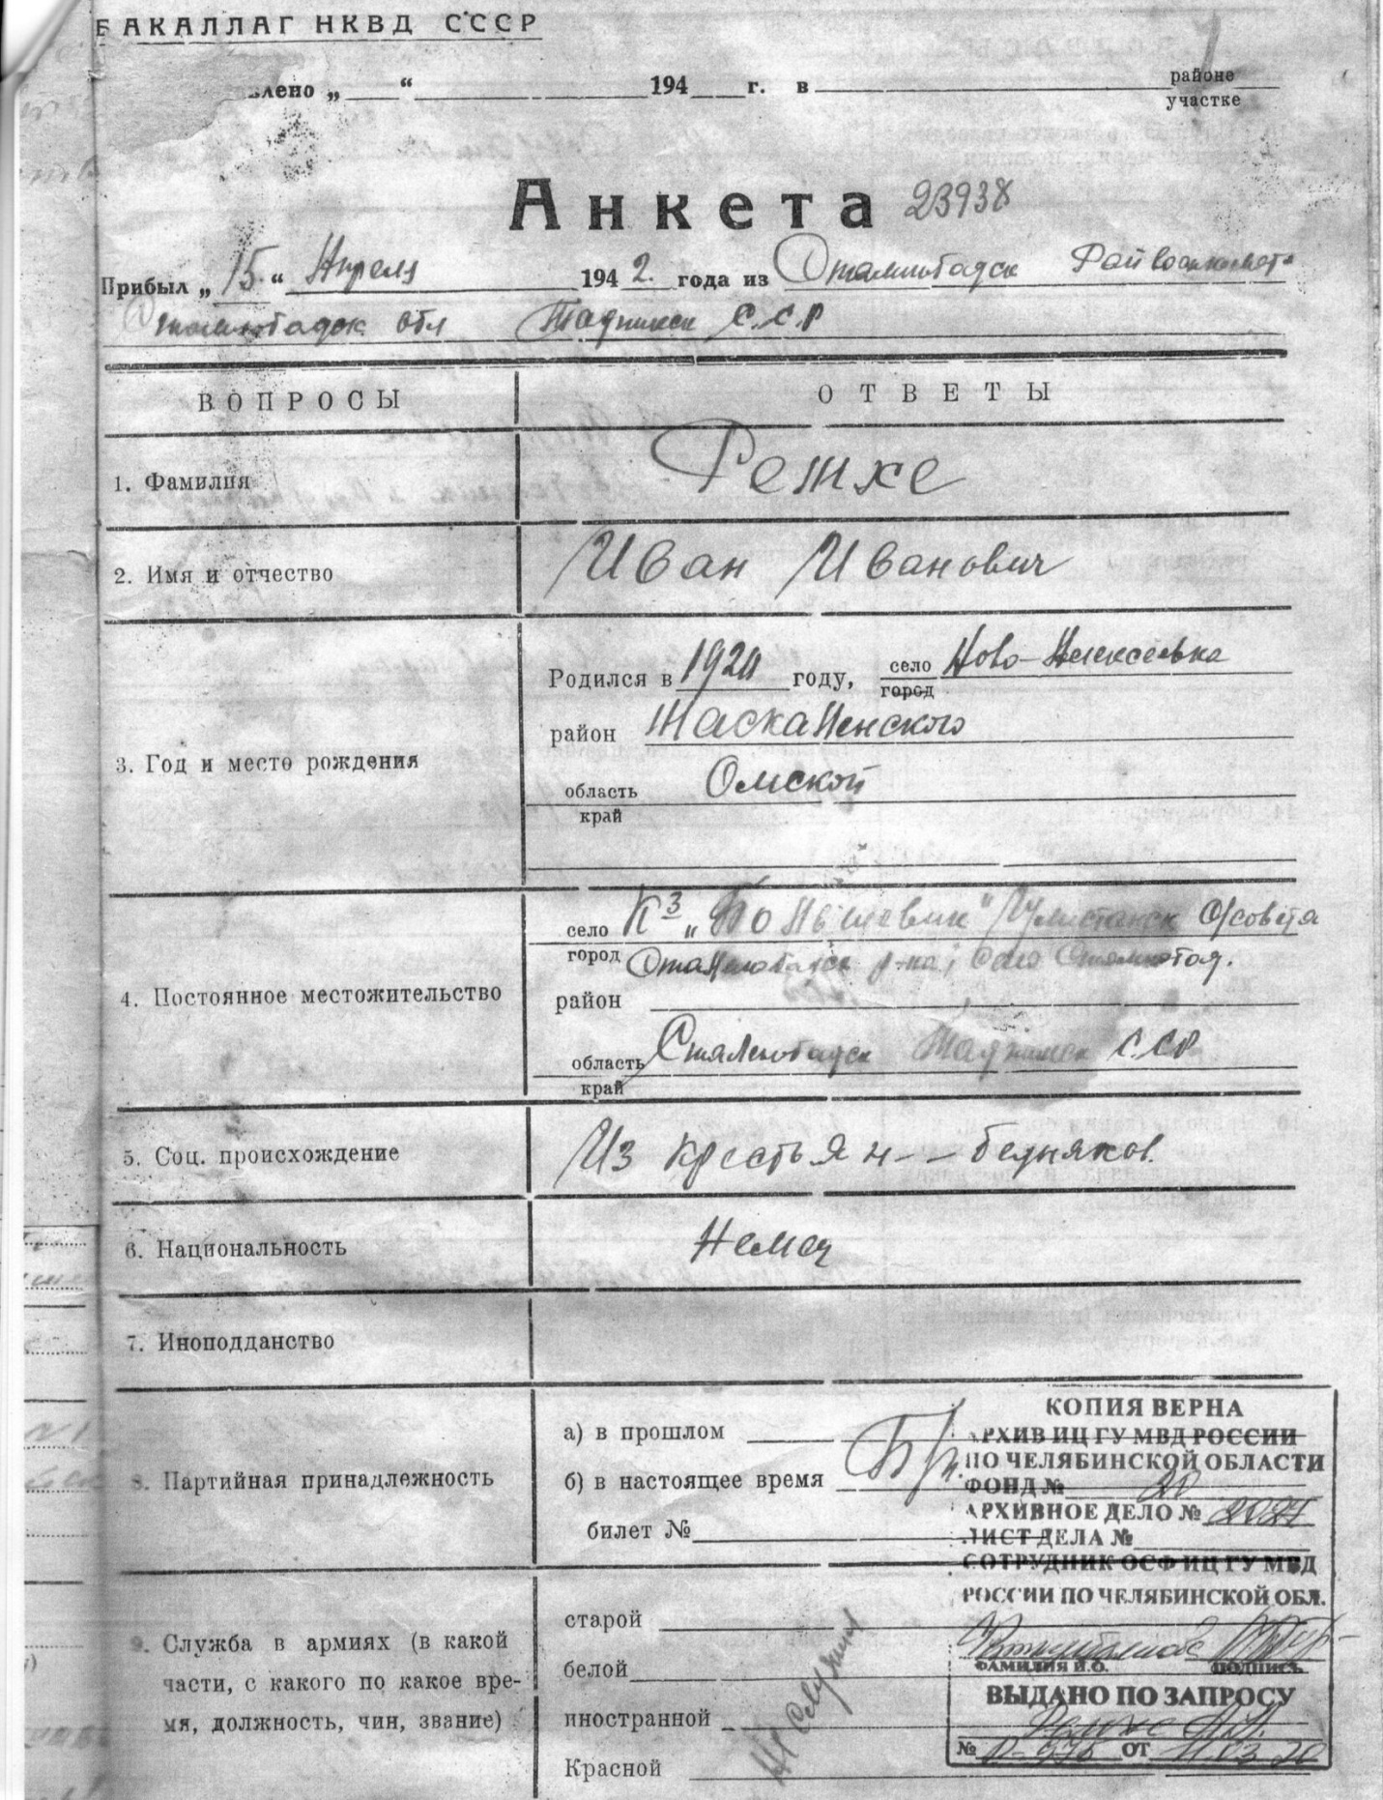

Приложение № 4. Анкета Бакаллаг Ремхе И.И. Стр. 2

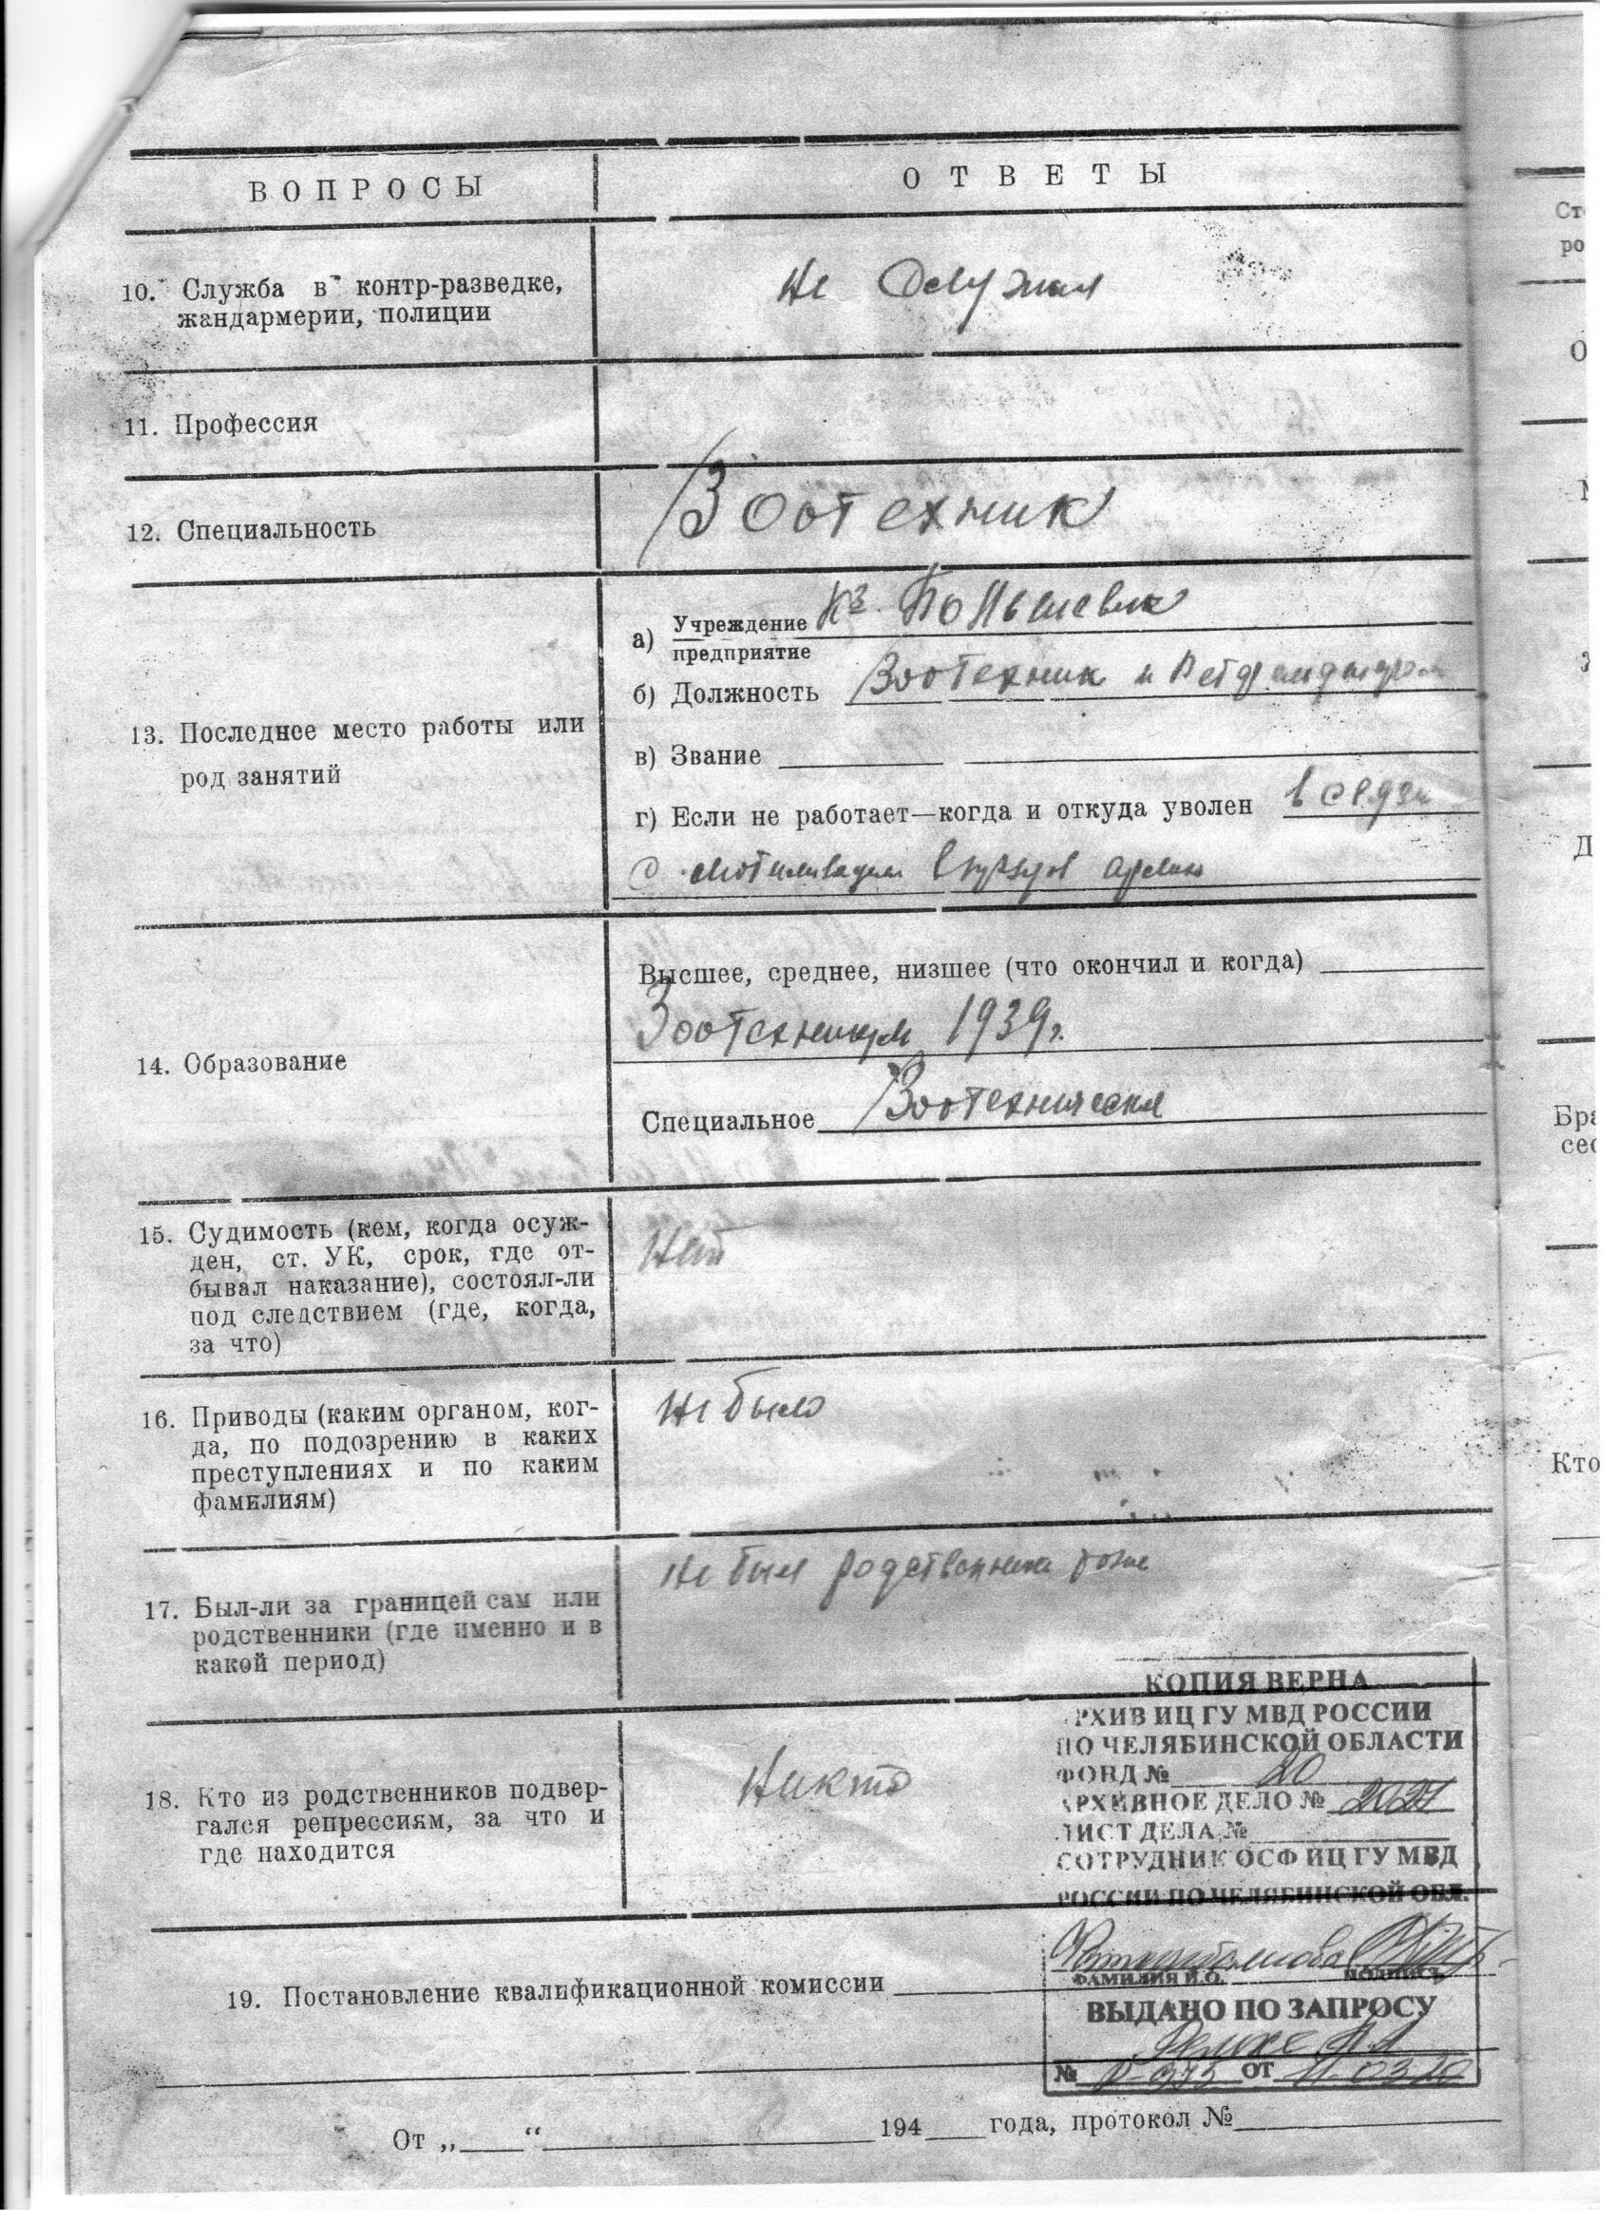

Приложение № 5. Анкета Бакаллаг Ремхе И.И. Стр. 3
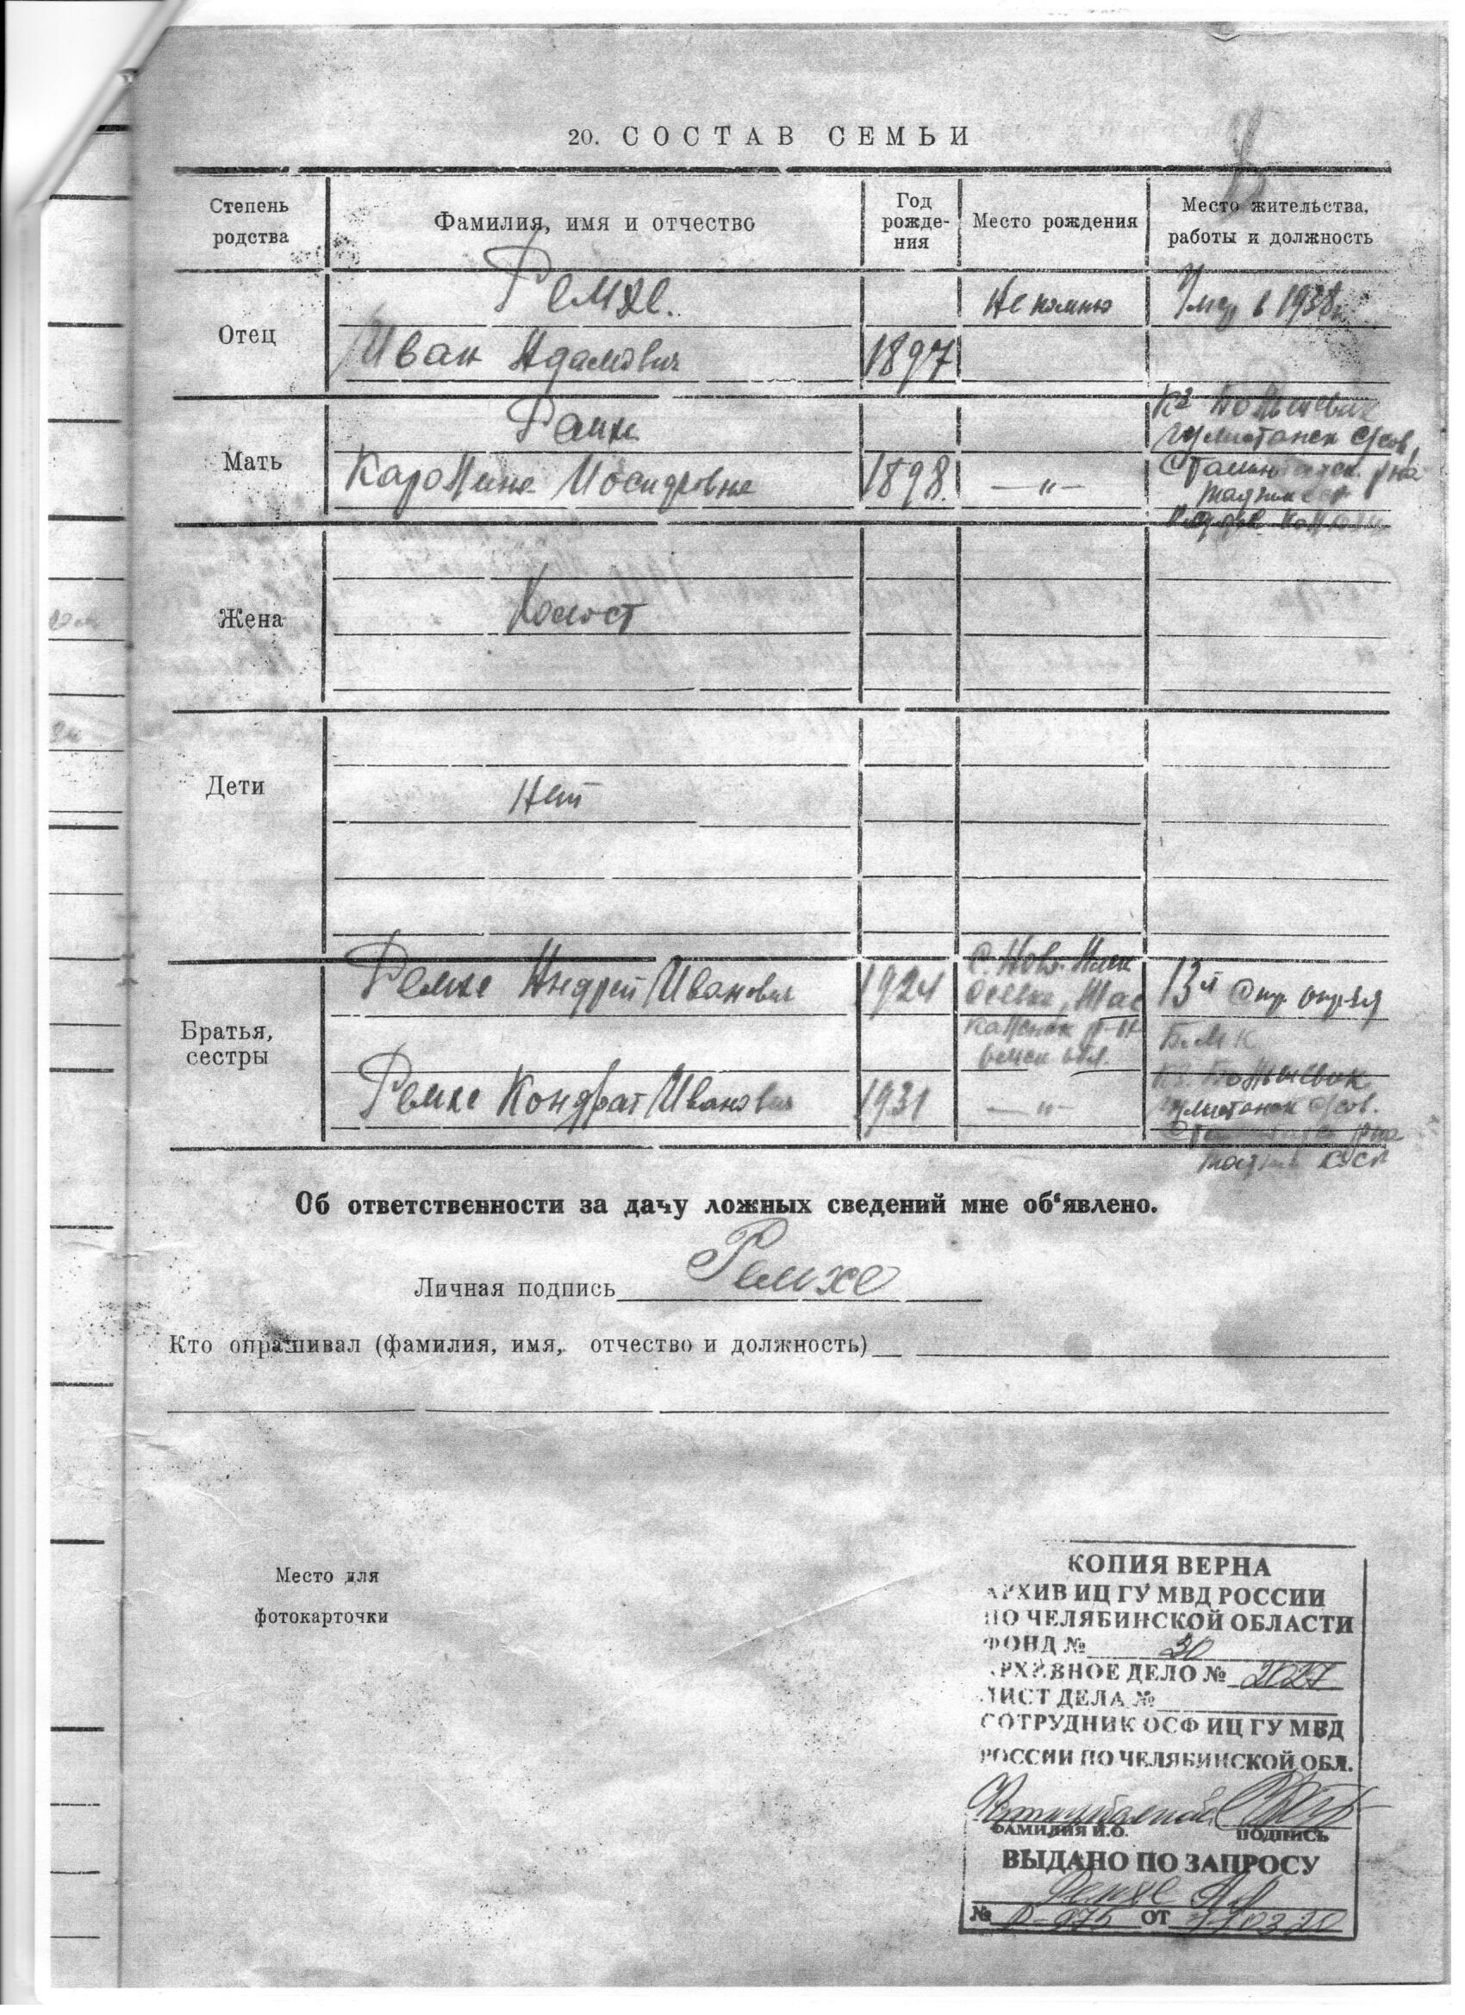

Приложение № 6. Анкета Бакаллаг Ремхе И.И. Стр. 4

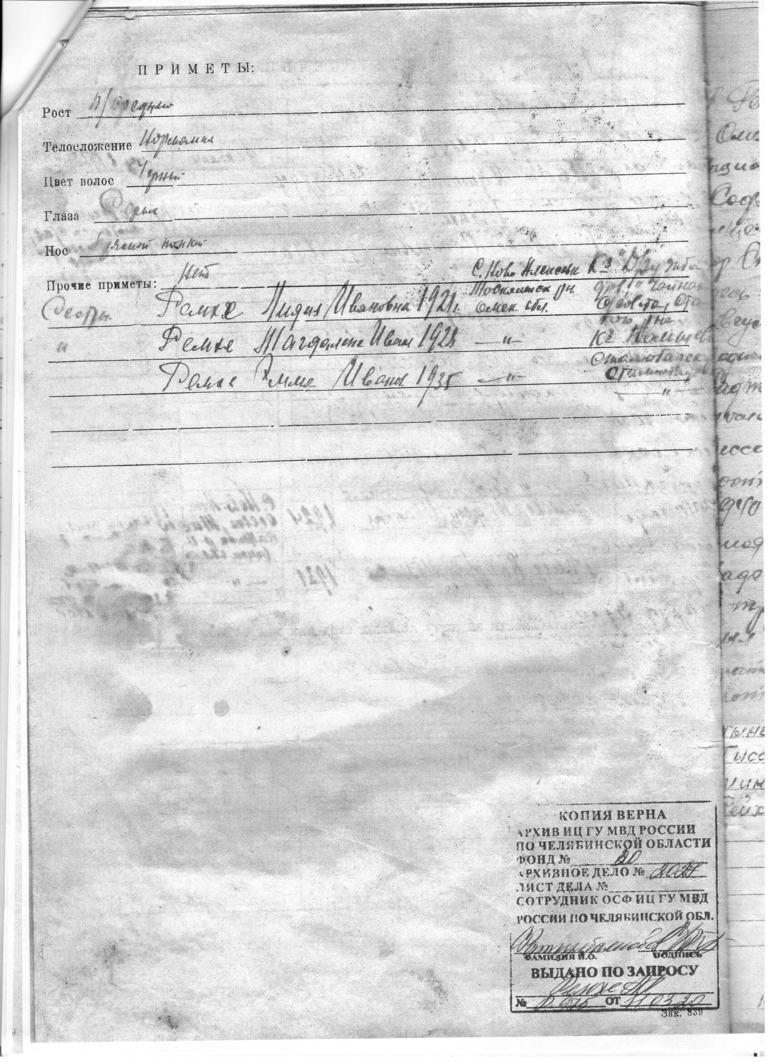

Приложение № 7. Автобиография Ремхе И.И. Стр. 1

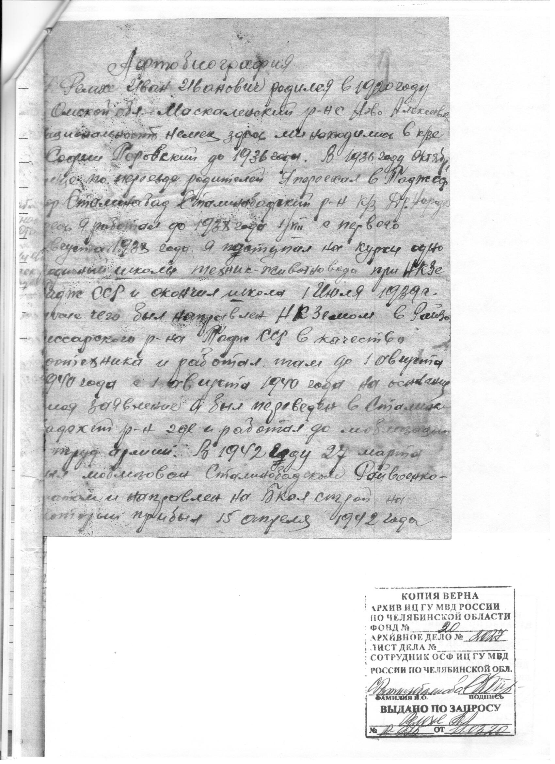

Приложение № 8. Автобиография Ремхе И.И. Стр. 2

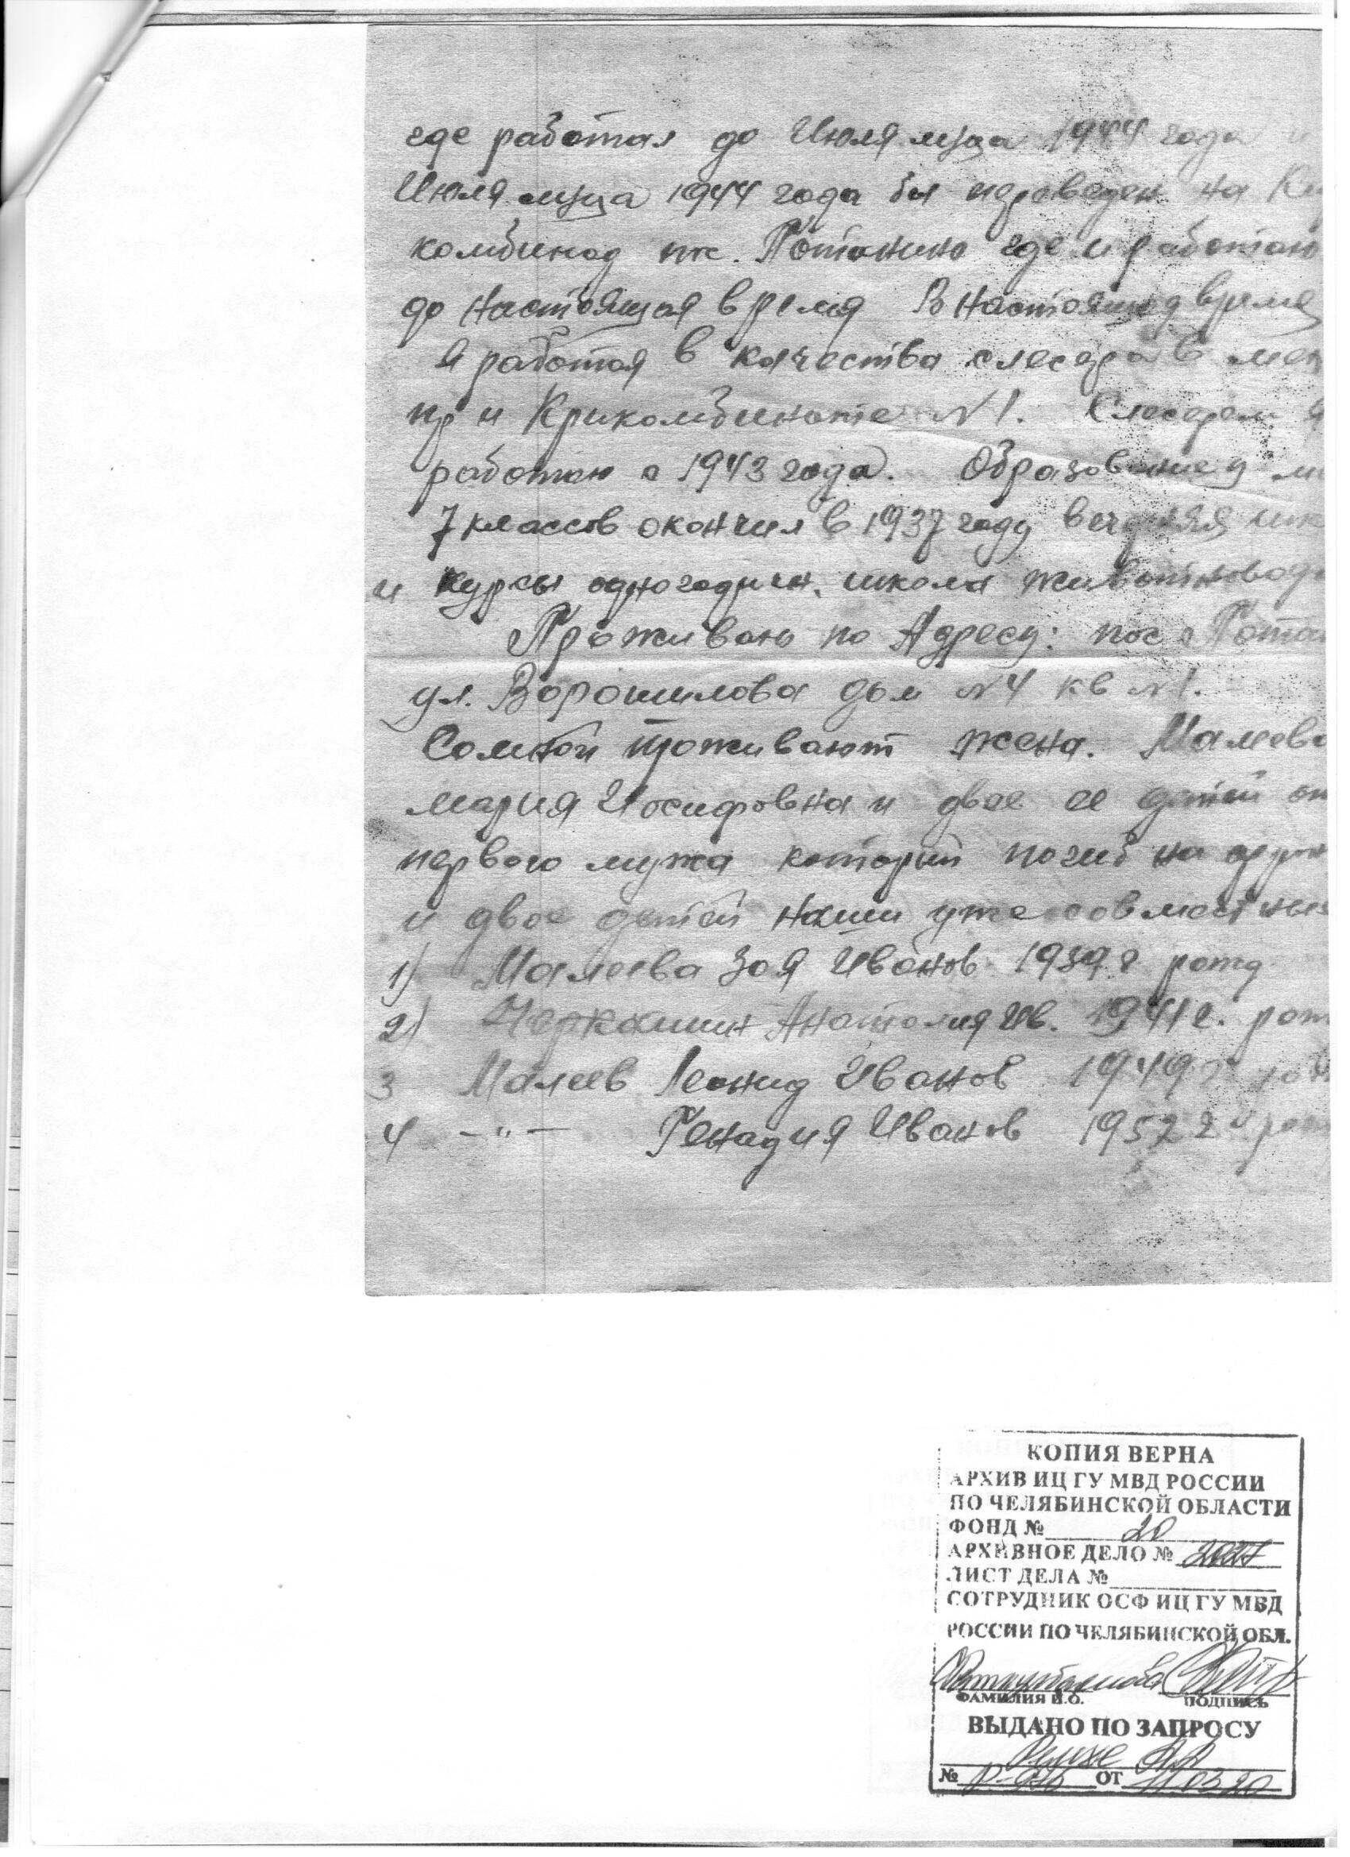

Приложение № 9. Автобиография Ремхе И.И. Стр. 3

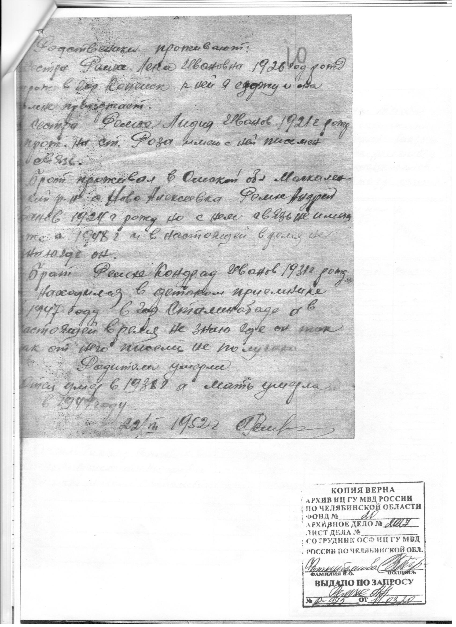

Герман, А. История немцев России / А. А. Герман, Т. С. Иларионова, И. Р. Плеве – М: Изд-во «МСНК-пресс», 2005, – 415 с.
История российских немцев в документах (1763–1992 гг.) / Сост. к.и.н. В.А. Ауман, д.и.н. В.Г. Чеботарева. – М., 1993, – 448 с.
Любушкин, А. Челябинский ГУЛАГ / А. Любушкин // Таинственный Урал – https://zen.yandex.ru/media/tainyurala/cheliabinskii-gulag-5a4cdabf57906a261d8d498a
Немцы Казахстана и Сибири: история и современные проблемы развития: материалы Международной научно-практической конференции / гл. ред. И.А. Селезнева; отв. ред. М.Л. Бережнова, С.Р. Курманова, К.Ю. Гизиева. – М.: Институт наследия, 2017. – 198 с.

